

АДМИНИСТРАЦИЯ

МУНИЦИПАЛЬНОГО ОКРУГА ПЕРВОУРАЛЬСК

ПАМЯТКА
ДЛЯ МУНИЦИПАЛЬНЫХ СЛУЖАЩИХ

«Порядок предоставления сведений о доходах, об имуществе и обязательствах имущественного характера в 2026 году (за отчетный 2025 год)»

2026 г.
Лица, представляющие сведения о доходах, об имуществе и обязательствах имущественного характера
(статья 8 Федерального закона от 25.12.2008 № 273-ФЗ «О противодействии коррупции», статья 15 Федерального закона от 02 марта 2007 года № 25-ФЗ «О муниципальной службе в Российской Федерации», статья 3 Федерального закона от 03.12.2012 № 230-ФЗ «О контроле за соответствием расходов лиц, замещающих государственные должности, и иных лиц их доходам»)
- Обязанность представлять сведения о своих доходах, об имуществе и обязательствах имущественного характера, а также о доходах, об имуществе и обязательствах имущественного характера своих супруги (супруга) и несовершеннолетних детей возлагается:
- на гражданина, претендующего на замещение должности муниципальной службы, включенной в перечень должностей с коррупционными рисками (при поступлении на муниципальную службу);
- на муниципального служащего, претендующего на замещение должности муниципальной службы, включенной в перечень должностей с коррупционными рисками (при переводе с одной должности на другую);
- на муниципального служащего, замещающего должность муниципальной службы, включенной в перечень должностей с коррупционными рисками, в случае возникновения оснований для представления сведений о расходах в соответствии с Федеральным законом от 3 декабря 2012 г. № 230-ФЗ «О контроле за соответствием расходов лиц, замещающих государственные должности, и иных лиц их доходам».

Основания для представления сведений о доходах

Муниципальный служащий предоставляет сведения о доходах, об имуществе и обязательствах имущественного характера за отчетный 2025 год (далее – сведения о доходах), в случае возникновения оснований для представления сведений о расходах в соответствии с Федеральным законом от 3 декабря 2012 г. № 230-ФЗ «О контроле за соответствием расходов лиц, замещающих государственные должности, и иных лиц их доходам», а именно, если в отчетном периоде совершена сделка (совершены сделки) по приобретению земельного участка, другого объекта недвижимости, транспортного средства, ценных бумаг (долей участия, паев в уставных (складочных) капиталах организаций), цифровых финансовых активов, цифровой валюты и сумма такой сделки (общая сумма совершенных сделок) превышает общий доход муниципального служащего, его супруги (супруга) за три последних года, предшествующих отчетному периоду.

Отчетный период совершения сделки (сделок): сообщаются сведения о расходах по сделкам, совершенным в 2025 году.
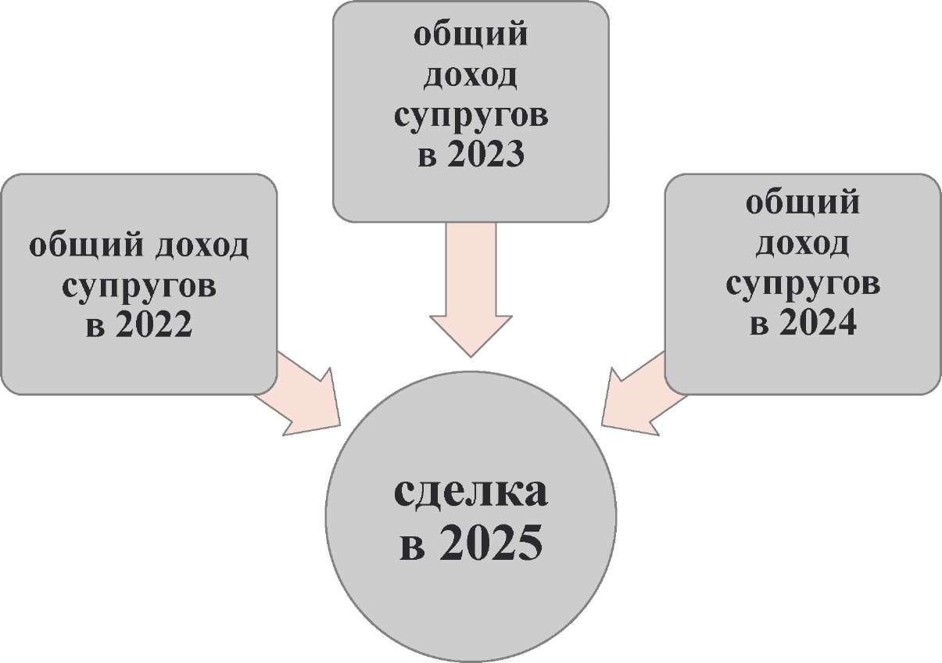
При расчете общего дохода муниципального служащего и его супруги (супруга) суммируются доходы, полученные ими за 3 календарных года, предшествовавших году совершения сделки. При сделках, совершенных в 2025 году, суммируются доходы муниципального служащего и его супруги (супруга), полученные в 2022, 2023 и 2024 годах.

Пример 1. Приобретение квартиры
В 2025 году осуществлена покупка квартиры за 6 мл. руб.
Общий доход муниципального служащего и его супруги (супруга) за 2022, 2023, 2024 годы – 5,5 млн. руб.
Стоимость квартиры (6 млн. руб.) > доход супругов за три года (5,5 млн.руб.).
Следовательно, есть основания для предоставления сведений о доходах за отчетный 2025 год.

Пример 2. Приобретение автомобиля
В 2025 году осуществлена покупка автомобиля за 3,5 млн. руб.
Общий доход муниципального служащего и его супруги (супруга) за 2022, 2023, 2024 годы – 4,2 млн. рублей.
Стоимость автомобиля (3.5 млн. руб.) < доход супругов за три года (4.2 млн. руб.).
Следовательно, отсутствуют основания для предоставления сведений о доходах за отчетный 2025 год.

Сведения о доходах НЕ предоставляются в случаях:
- при отсутствии оснований для представления сведений о расходах (если в 2025 году не совершались сделки по приобретению имущества, общая сумма которых превышает общий совокупный доход супругов за три последних года, предшествующих отчетному периоду);
- объект недвижимости, транспортное средство, ценные бумаги (доля участия, пай в уставном (складочном) капитале организации), цифровые финансовые активы, цифровая валюта приобретены в 2025 году в результате совершения безвозмездной сделки (наследование, дарение и др.);
- осуществлена в 2025 году государственная регистрация права собственности на недвижимое имущество без совершения сделки по приобретению данного имущества (например, возведение жилого дома на земельном участке).

Порядок предоставления сведений о доходах

При возникновении оснований для предоставления сведений о расходах за отчетный 2025 год (например, была совершена крупная сделка, превышающая общий доход муниципального служащего, его супруги (супруга) за три года, предшествующих отчетному периоду), необходимо заполнить Справку о доходах, расходах об имуществе и обязательствах имущественного характера (далее – Справка о доходах).
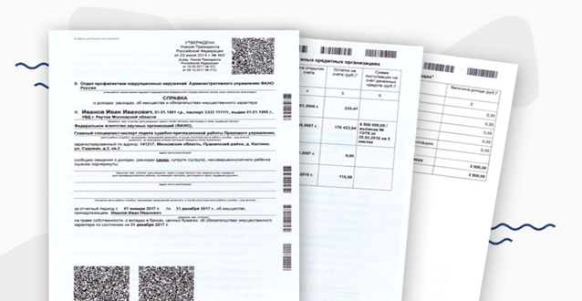
Справка о доходах заполняется с использованием специального программного обеспечения «Справки БК» (актуальная версия 3.0.4.), размещенного по ссылке http://www.kremlin.ru/structure/additional/12.

Срок предоставления Справки о доходах: не позднее 30 апреля 2026 года (уточненные сведения не позднее 31 мая 2026 года).
Заполненную Справку о доходах необходимо предоставить в комитет по правовой работе и муниципальной службе Администрации муниципального округа Первоуральск, главному специалисту Купцовой А.Ф. (кабинет № 404, телефон.: (83439) 64-99-06).

Ответственность за непредставление или предоставление заведомо неполных (недостоверных) сведений о доходах
(ст.ст 27, 27.1. Федерального закона от 02 марта 2007 года № 25-ФЗ «О муниципальной службе в Российской Федерации»)

- замечание, выговор;
- увольнение в связи с утратой доверия

